Слайд 1 | 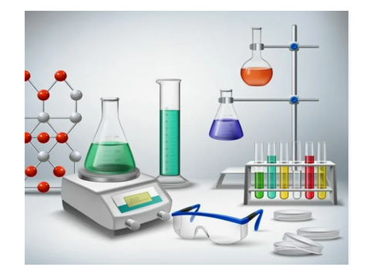 | - Сегодня 8 декабря. Кто знает, кому посвящён сегодняшний день?  - Сегодня Международный день художников. Эти творческие личности обладают такими качествами как Способность видеть необычное в обычном, Любознательность, наблюдательность, Упорство и дисциплина, Смелость и готовность к риску, умение сопереживать людям и природе. Пусть эти качества помогут и вам сегодня на уроке.
2 | 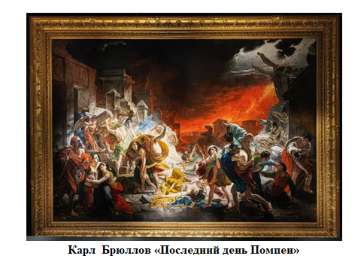 | И я предлагаю вам начать урок с рассмотрения картины Карла Брюллова. Как может быть связана его картина «Последний день Помпеи» с сегодняшним уроком химии?  - Кто-нибудь слышал, что стало причиной гибели жителей древнеримского города Помпеи во время извержения вулкана Везувий в 79 году?  - Считают, что ядовитые сернистые соединения привели к гибели людей и разрушению города.  - Какие сернистые соединения нам знакомы с 8го класса? (соединения серы, оксиды серы и её кислоты) Тема нашего урока: Запишите!!!  Цель урока!!! Задачи!!!!  - Каков общий план изучения любого вещества?  (Структура -> свойства -> применение).  - На какие две большие группы делятся свойства?  (Физические и химические).  - Каковы общие химические свойства кислот с точки зрения ТЭД?  (Взаимодействие с металлами, оксидами металлов, основаниями, солями).
3 | 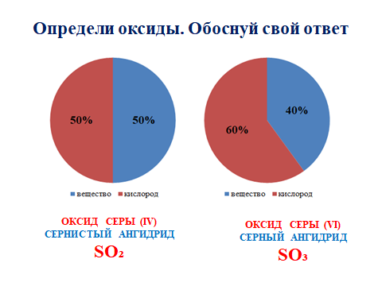 | Решим первую задачу. Определим структуру оксидов серы. Используя Периодическую таблицу химических элементов Д.И.Менделеева в форзаце учебника, определите какая диаграмма соответствует оксиду SO2, а какая - SO3. Обоснуйте свой ответ расчетами. Изучили структуру.
4 | 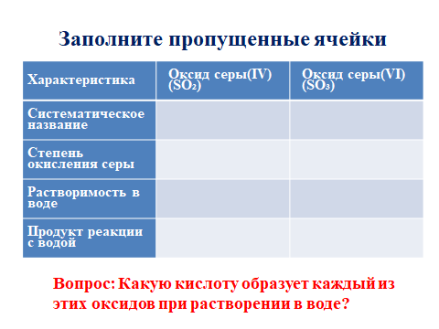 | Изучим свойства оксидов и выясним, какой оксид образует серную кислоту.  Изучите таблицу (см. приложение 1) и заполните пропущенные ячейки.
5 | 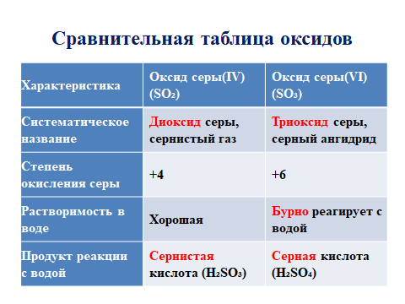 | Проверка
6 | 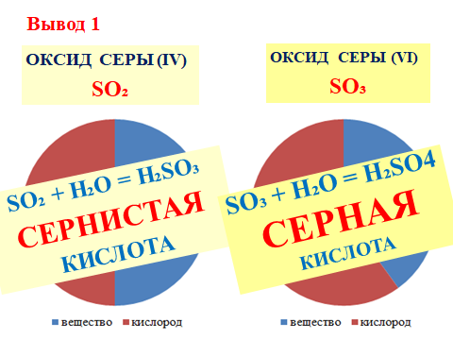 | Вывод: Оксид серы 3 образует сильную серную кислоту.
7 | 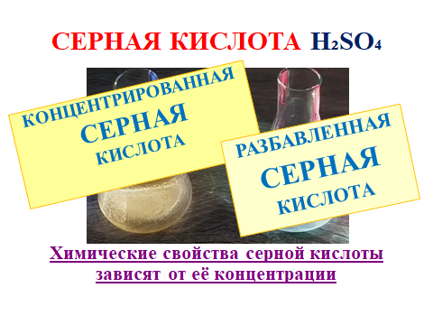  Видео 2,17 мин | - Перед вами две колбы с серной кислотой. Но почему они так отличаются внешне? И так ли они похожи по своему "характеру" – по химическим свойствам?"  Демонстрация видеофрагмента.  «Как вы думаете, почему концентрированная серная кислота так опасна? Какое ее свойство лежит в основе этого эффекта?» (Гигроскопичность и водоотнимающее действие).  «Запомните: с концентрированной серной кислотой в школьной лаборатории работаем только в демонстрационном эксперименте!
8 | 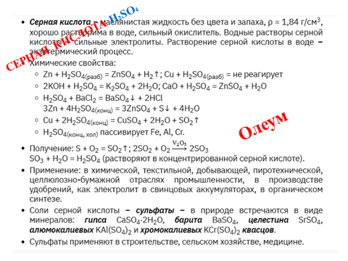 | Сравнительная таблица (2 минуты) по-парно !!! 1 ученик – концентрированную кислоту, 2 ученик – разбавленную кислоту.
9 | 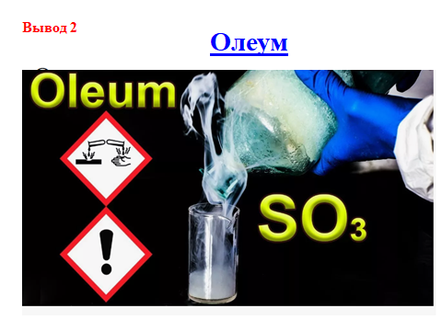 | Олеум – что это?  Вывод:  Разбавленная серная кислота обладает всеми свойствами кислот.
10 | 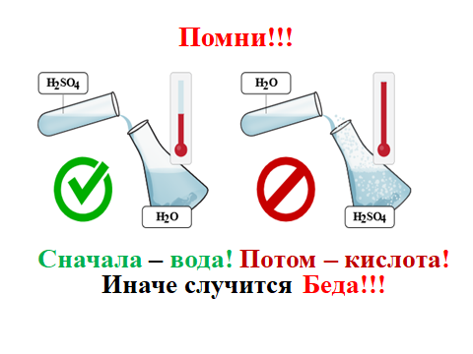 | * Обязательно: халат, очки, перчатки.  * Кислоту разливает только учитель или лаборант.  * Правило: "Кислоту в воду лей, а не наоборот!" (Объясняем, почему).  * При попадании на кожу – немедленно промыть большим количеством воды.  * На каждой парте – инструкция с четким алгоритмом и правилами ТБ.  Организация: Класс делится на 4 группы. Каждая группа проводит одну реакцию. На работу отводится 5-7 минут.
11 | 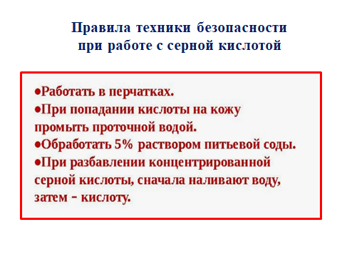
12 | 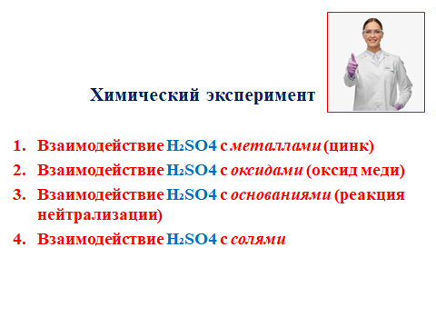
13 | 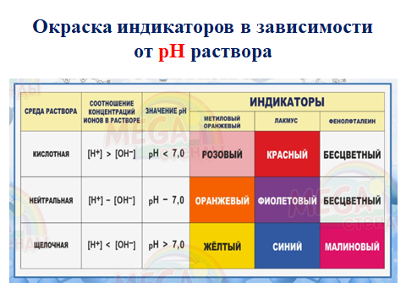 | - Окраска индикаторов в кислоте!!!!! Опыт 1: Действие на индикатор. В стакан с разбавленной серной кислотой добавляют лакмус.
14 | 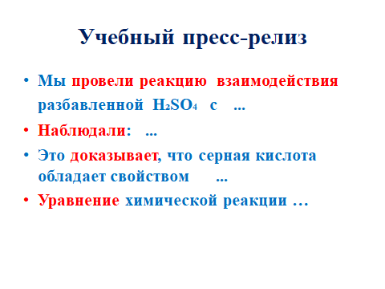 | - Прием «Учебный пресс-релиз»: После эксперимента каждая группа за 1 минуту готовит краткий отчет. Выступает 1 представитель.
15 | 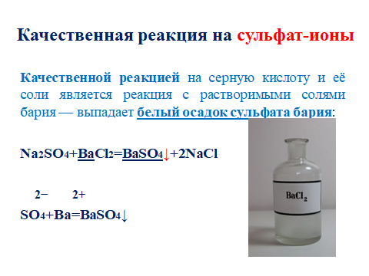 | «А теперь я продемонстрирую вам важнейшую реакцию, которая помогает определить, есть ли в растворе сульфат-ион SO₄²⁻».«Что вы наблюдаете?» (Выпадение белого мелкокристаллического осадка).  Объяснение: «Это нерастворимый сульфат бария BaSO₄. Запишите молекулярное и ионное уравнения этой реакции в тетрадь: BaCl₂ + H₂SO₄ → BaSO₄↓ + 2HCl; Ba²⁺ + SO₄²⁻ → BaSO₄↓».
16 | 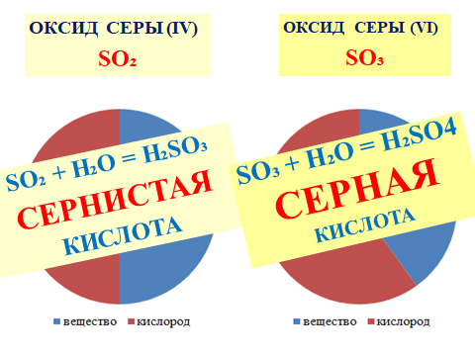 | - вывод  - Возвращается к целям урока.  - "Достигли ли мы поставленных целей?  - Что нового вы узнали?  - Что было самым интересным?"  2 минуты
17 | 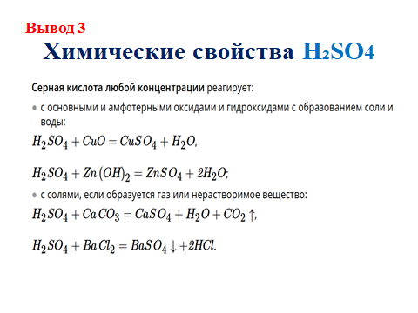
18 | 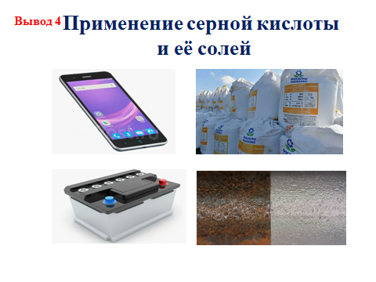
19 | 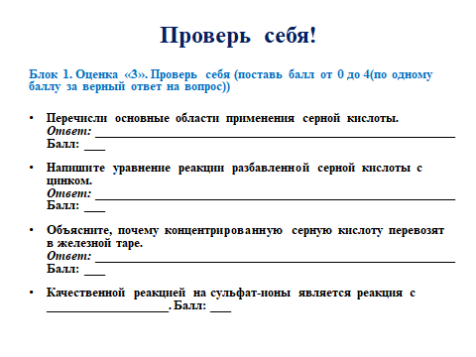 | 5 минут
20 | 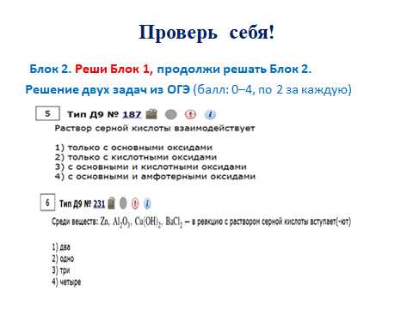
21 | 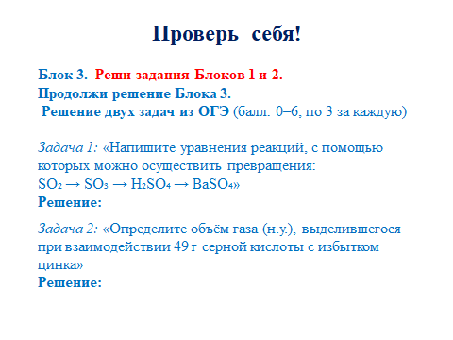
22 | 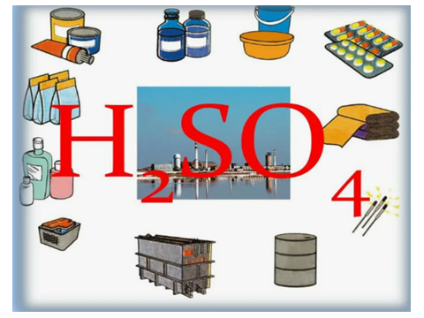
23
24 | 